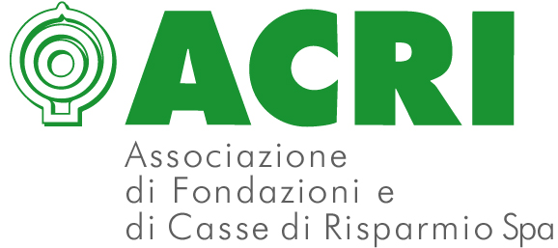 | 

Comunicato Stampa

GIOVANI IN MARE PER DIVENTARE UOMINI
Le Fondazioni di origine bancaria sostengono il progetto
di Tender to Nave Italia

Genova, 4 febbraio 2011. Sono stati presentati oggi a Genova i risultati del primo anno di collaborazione tra le Fondazioni di origine bancaria e la Fondazione Tender to Nave Italia (TTNI). Si tratta di un vasto progetto realizzato tra maggio e ottobre 2010 che utilizza la navigazione a vela per educare i giovani e meno fortunati a tirar fuori il meglio da se stessi e dagli altri.
L’iniziativa è curata ogni anno dalla Fondazione Tender to Nave Italia, costituita dalla Marina Militare e dallo Yacht Club Italiano, che quest’anno ha trovato il sostegno forte di nove Fondazioni di origine bancaria con il coordinamento e il patrocinio dell’Acri, l’associazione che le rappresenta collettivamente.

All’incontro sono intervenuti: Galeazzo Pecori Giraldi, presidente Fondazione TTNI; Giuseppe Guzzetti, presidente Acri; amm. Franco Paoli, comandante in capo del Dipartimento Militare Marittimo Alto Tirreno e vicepresidente di Fondazione TTNI; Carlo Croce, presidente Yacht Club Italiano e consigliere esecutivo Fondazione TTNI e Giovanni Marengo, Direttore Generale di Fondazione TTNI. L’incontro è stato coordinato dal direttore scientifico di Fondazione TTNI, Paolo Cornaglia Ferraris.

La Fondazione Tender to Nave Italia ha sviluppato una metodologia che consente a ragazzi portatori di disabilità psicofisiche e adolescenti resi fragili dal disagio familiare o sociale di vivere il mare da vicino, navigando a vela per cinque giorni lungo le coste del Tirreno su Nave Italia, il più grande brigantino a vela del mondo, il cui equipaggio è composto da personale della Marina Militare.

Le Fondazioni di origine bancaria, che sono soggetti non profit privati, tra i principali finanziatori di iniziative filantropiche nel nostro Paese, sono state orgogliose di affiancarsi alla Fondazione Tender to Nave Italia per realizzare quest’importante progetto, i cui obiettivi sono al contempo terapeutici e formativi. La navigazione a vela, infatti, è unica per efficacia nell’insegnare regole di convivenza, rispetto degli altri e dell’ambiente, limiti e pregi di ciascuno e di se stessi. Un’efficacia misurata con specifici indicatori, come il livello di autostima, che la vita di bordo può rapidamente modificare.

I ragazzi coinvolti nell’iniziativa sono selezionati da organizzazioni di volontariato operanti in tutta Italia nel settore dell’assistenza ai disabili e nella prevenzione del disagio giovanile.

Da quando nel 2007 la Fondazione Tender to Nave Italia ha avviato la propria attività i progetti sono costantemente cresciuti in qualità e numero. Nel solo 2010 sono stati portati a termine 44 progetti, di cui 27 a bordo di Nave Italia, che hanno coinvolto 1350 ragazzi e 240 specialisti di 69 tra scuole, ospedali e associazioni ONLUS. Nel 2011 in occasione dei 150 anni dell’Unità d’Italia, Nave Italia navigherà lungo tutte le coste italiane.

Nave Italia è il più grande brigantino a vela del mondo. È stato costruito nel 1993, rispettando fedelmente la struttura di una nave del XIX secolo. È lungo 61 metri e largo 9, ha una superficie velica di 1.300 mq ed è in grado di alloggiare 24 ospiti, oltre l’equipaggio.

Ufficio Stampa Acri  Linda Di Bartolomeo  tel. 06.68184.236 | Ufficio stampa Fondazione Tender to Nave Italia  IMAGINA – Umberta Croce  tel. 02-29403573  cel. 335-8021171

Le Fondazioni di origine bancaria che hanno sostenuto Nave Italia nel 2010 sono: Fondazione CR Biella, Fondazione CR Cuneo, Fondazione CR Fossano, Fondazione Cariplo, Fondazione Carispe, Fondazione Cariparma, Fondazione del Monte di Bologna e Ravenna, Fondazione Banco di Sardegna, Fondazione Cassa di Risparmi di Livorno.

